1. Si ce n’est pas fait, vous devez créer un compte GitHub avec votre compte du cégep (matricule@cegepmontpetit.ca ). Regardez la capsule vidéo sur Moodle et accéder à cette page pour le créer et avoir le Student Service Pack : <https://education.github.com/pack>
2. Connectez-vous à GitHub avec votre compte du cégep (matricule@cegepmontpetit.ca)
3. Créez un nouveau dépôt GitHub privé et le nommez selon ce format en mettant votre propre matricule au lieu de XXXXXXX

H23-2N6-R21Ex-XXXXXXX

**N.B.** Exceptionnellement, dans notre cours 2N6 on va utiliser ce format. Sinon, pour les autres cours, vous devez faire référence à la page Git du département et les consignes de votre professeur ! <https://info.cegepmontpetit.ca/git>

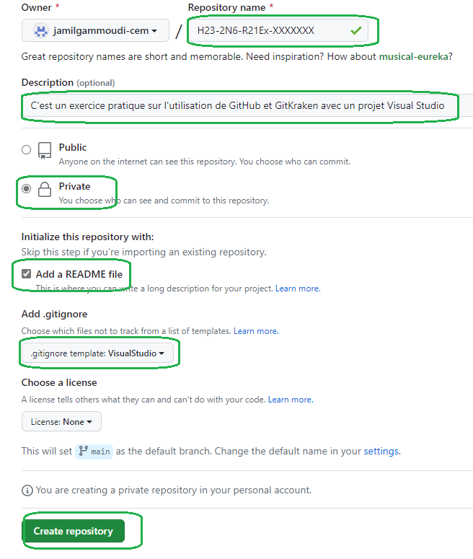

1. Ajoutez votre professeur comme collaborateur à votre projet. (Sur votre repository, Onglet settings, Manage Access, Add a collaborator). Utilisez l’une des deux adresses courriel suivantes selon votre groupe :

Groupes 1010, 1020 :  [stephane.desmeules@cegepmontpetit.ca](mailto:%20stephane.desmeules@cegepmontpetit.ca)

Groupes 1030, 1040 : [jamil.gammoudi@cegepmontpetit.ca](mailto:jamil.gammoudi@cegepmontpetit.ca)

Groupes 1050, 1060 :  [ericb.gendron@cegepmontpetit.ca](mailto:%20ericb.gendron@cegepmontpetit.ca)

Groupes 1090   : eric.mathieu@cegepmontpetit.ca

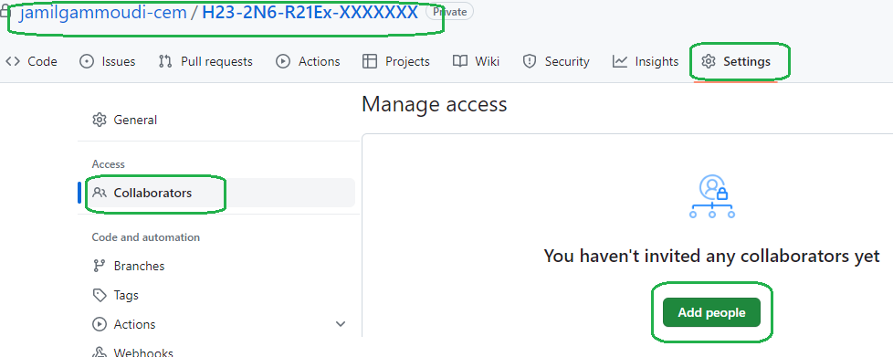

1. Démarrez GitKraken, connectez-vous avec votre compte GitHub et cloner le dépôt GitHub

H23-2N6-R21Ex-XXXXXXX sur votre bureau

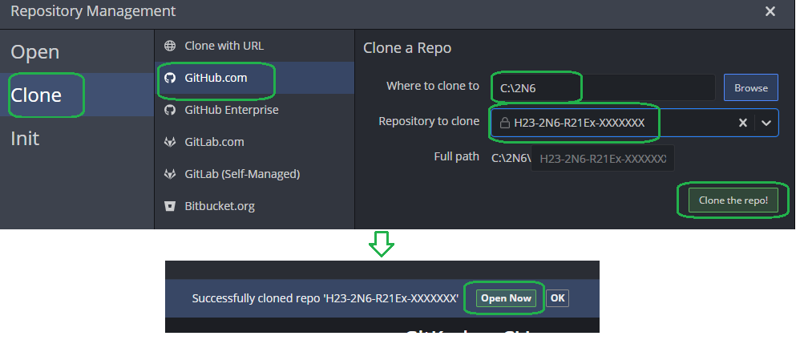

**Observez** qu’un nouveau dossier (dépôt local), portant le nom du dépôt distant, vient d’être rajouté sur votre bureau

**Explorez** le contenu du dépôt local dans GitKraken

1. Dans le matériel que vous avez téléchargé vous avez un dossier R21Ex. Copiez son contenu dans le dossier du dépôt local H23-2N6-R21Ex-XXXXXXX

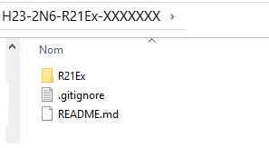

1. Ouvrez le projet avec Visual Studio et modifiez dans le FrmPrincipal la valeur de AppInfo pour mettre votre matricule

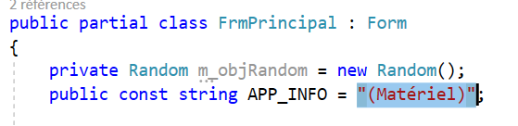 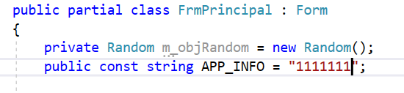

1. Enregistrer et démarrer l’application pour s’assurer qu’elle fonctionne !
2. Basculez vers GitKraken qui va détecter des changements dans le dépôt local. Affichez-les !

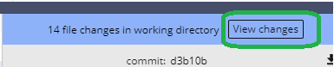

1. Acceptez les changements et rajoutez un commit comme suit :

|  |  |
| --- | --- |
| **Titre** | FCT : Ajout du projet de départ AppCompteurHydro et saisie du matricule |
| **Description** | Projet de départ dans lequel nous allons définir la classe CompteurHydro qui implémente la classe ICompteurHydro |

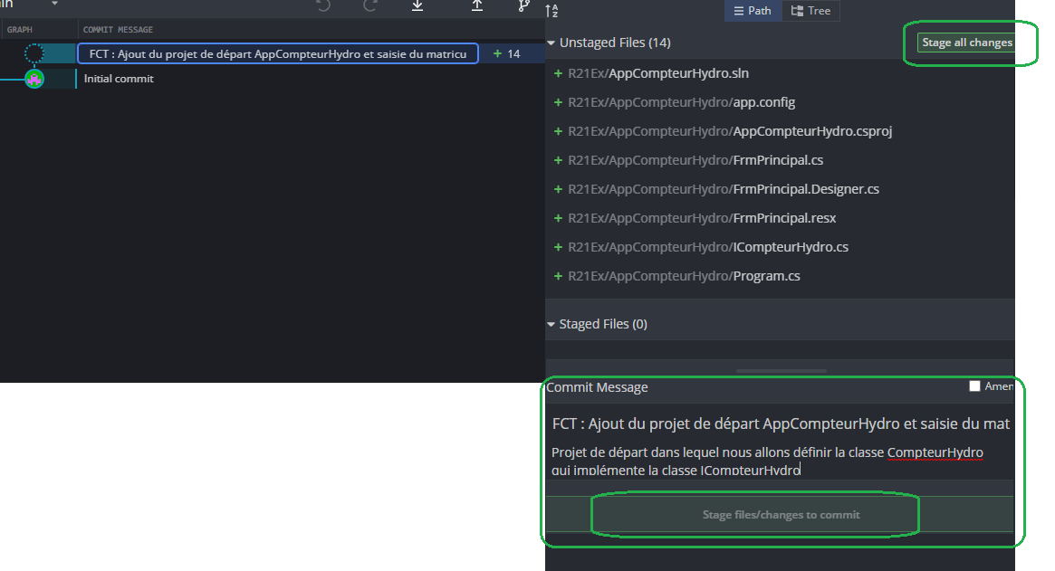

1. Pousser maintenant ces changements vers le dépôt distant sur GitHub (Push)
2. Vérifier sur votre page de GitHub, l’état de votre repository.

1. Basculez vers votre projet Visual Studio pour définir la classe CompteurHydro qui implémente l’interface ICompteurHydro. Importez l’élément existant CompteurHydro.cs, fourni avec le matériel, à votre projet.
2. Enregistrez et démarrez l’application pour s’assurer qu’elle fonctionne !
3. Basculez vers GitKraken qui va détecter des changements dans le dépôt local. Affichez-les !

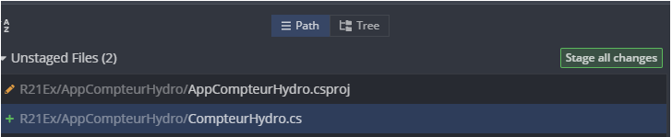

1. Acceptez les changements et rajoutez un commit comme suit :

|  |  |
| --- | --- |
| **Titre** | **FCT :** Ajout de la classe CompteurHydro |
| **Description** | Ajout de la classe CompteurHydro qui implémente l’interface ICompteurHydro |

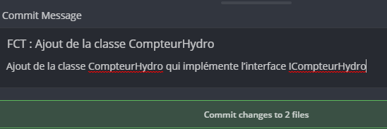

Un nouveau commit devrait apparaitre sur la branche

1. Nous avons oublié de commenter la variable membre m_consommationActuelle.

Basculez vers Visual Studio et rajoutez le commentaire suivant dans la classe CompteurHydro :

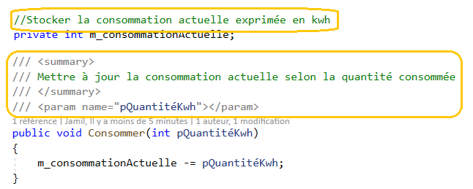

1. Sauvegarder et démarrez l’application pour s’assurer qu’elle fonctionne !
2. Basculez de nouveau vers GitKraken qui va détecter les changements dans le fichier CompteurHydro.cs. Acceptez ces changements.
3. Vu qu’on est encore en train de définir la classe CompteurHydro et pour être cohérent avec le dernier commit nous allons tout simplement le mettre à jour et ne pas créer un nouveau commit !

Pour ce faire, acceptez les changements et cocher l’option **Amend** avant de mettre à jour le dernier commit !

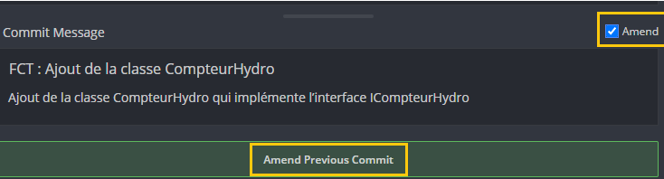

1. Nous allons maintenant compléter le formulaire principal et tester l’application.

Basculez vers Visual Studio et décommenter les lignes de code suivantes :

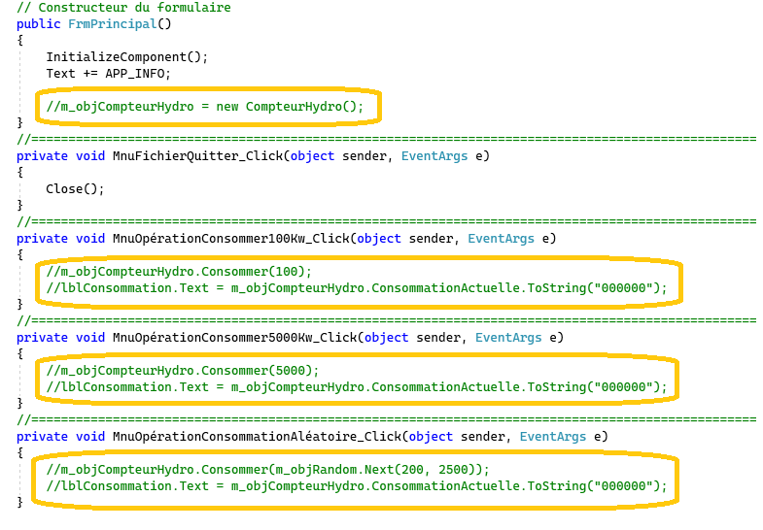

1. Sauvegarder et démarrez l’application pour s’assurer qu’elle fonctionne correctement !

Vous remarquez que lorsque vous consommez 100, le compteur affiche une consommation actuelle erronée. Il diminue la consommation au lieu de l’augmenter de 100 !

Nous allons donc corriger la méthode consommer en remplaçant l’opérateur – par + !

1. Sauvegardez et lancez de nouveau l’application pour s’assurer qu’elle fonctionne correctement maintenant !
2. Basculez de nouveau vers GitKraken qui va détecter les changements dans le fichier FrmPrincipal.cs et le fichier CompteurHydro.cs
3. Acceptez les changements et rajoutez un commit comme suit :

|  |  |
| --- | --- |
| **Titre** | **BugFix :** Correction de la méthode Consommer |
| **Description** | **Description :** Remplacer l’opérateur -= par += |

Un nouveau commit devrait apparaitre sur la branche :

1. Pousser maintenant ces changements vers le dépôt distant sur GitHub (Push)

Observer le contenu du dépôt distant en le consultant directement sur la page web de votre dépôt distant ou avec GitKraken dans la branche origin/main (Remote)

